**RS1 – RentACar app**

Testni podaci za prijavu:

User: [aobradovic_st@hotmail.com](mailto:aobradovic_st@hotmail.com) Pass:bayern123

Ili

User: testName@hotmail.com Pass: test123

1. **CRUD METODE ZA :**
2. PersonService
3. CityService
4. CountryService
5. RecensionsService
6. CarService
7. ReservationService
8. UserService
9. **FILTER NA BACKENDU U CARSERVICE:**

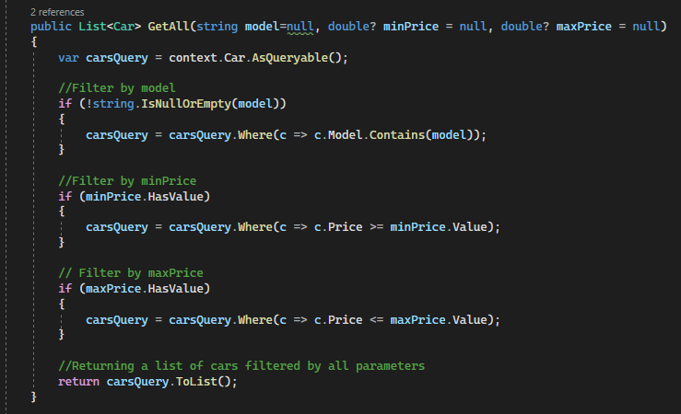

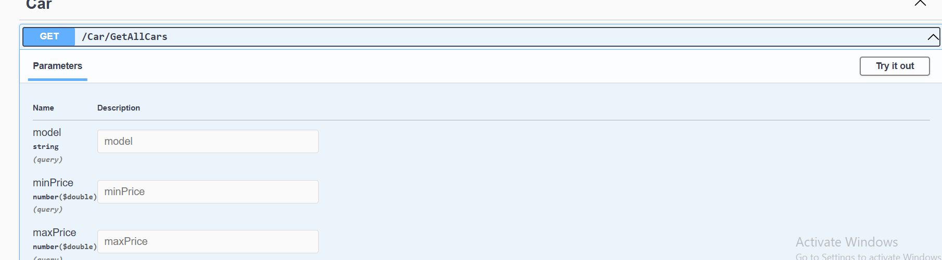

1. **BE VALIDACIJA:**

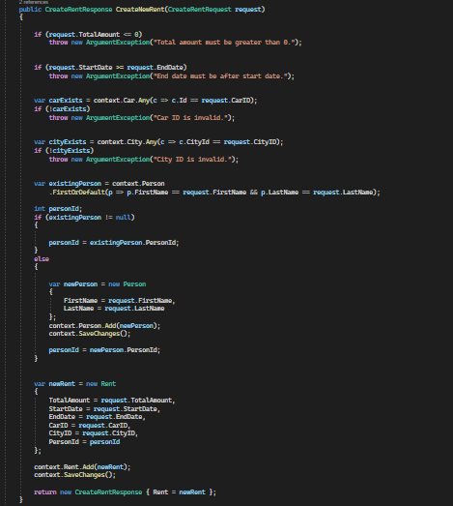

1. **DODAVANJE PODATAKA U BAZU PREKO DATASEED-A:**

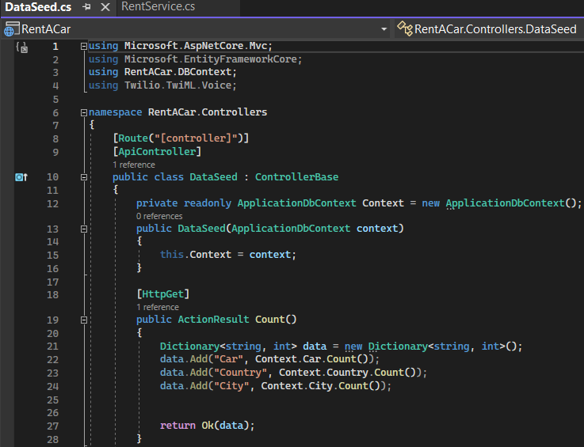

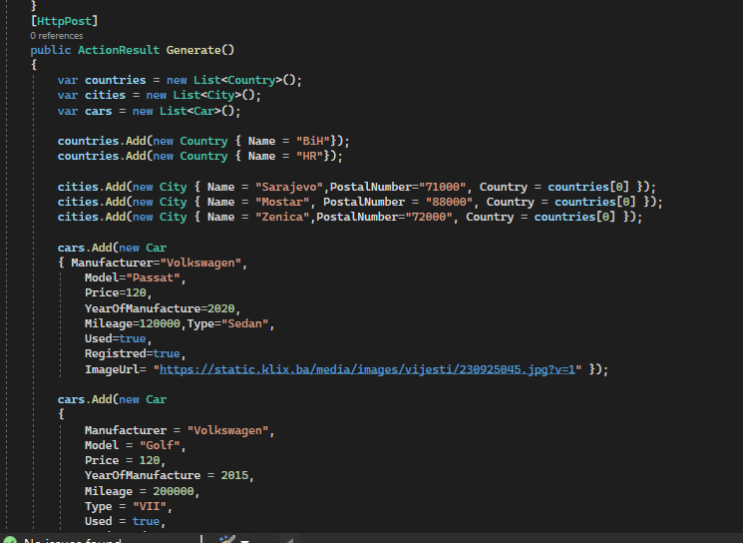

1. **KONFIGURACIJA :**

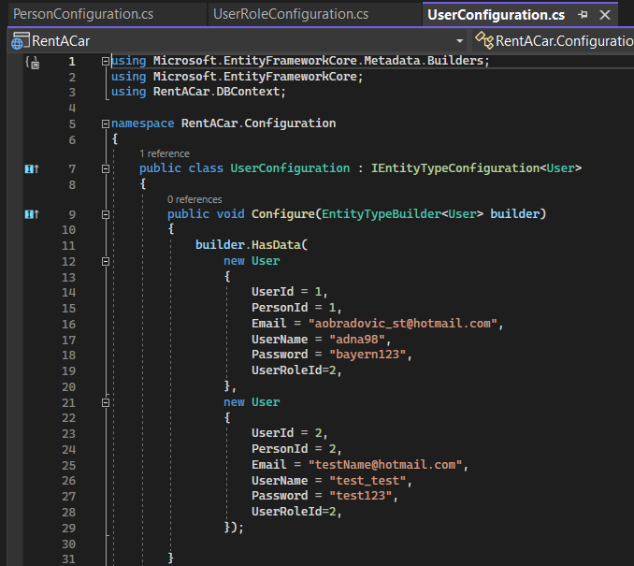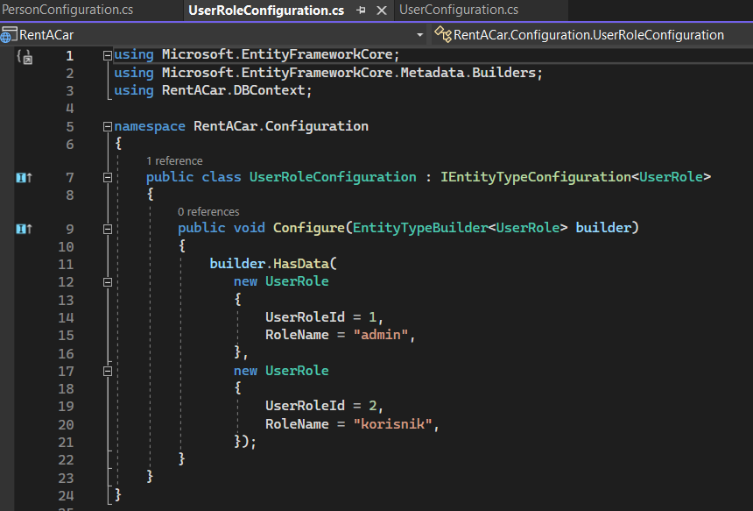

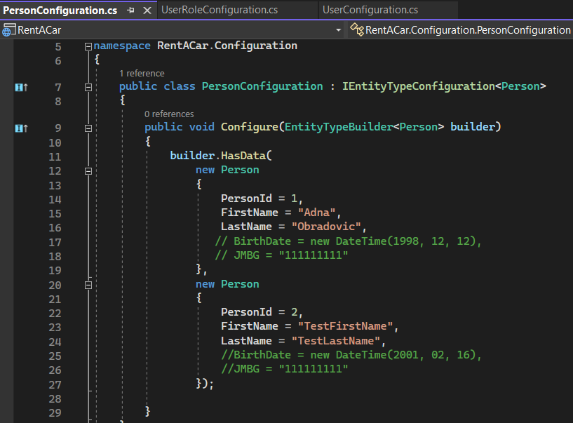

1. **ENDPOINTS FRONTEND:**

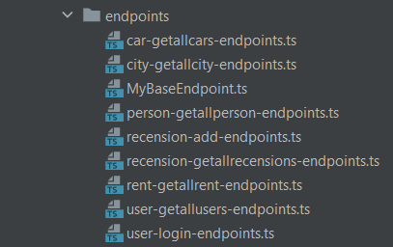

1. **FORMA ZA LOGIN :**

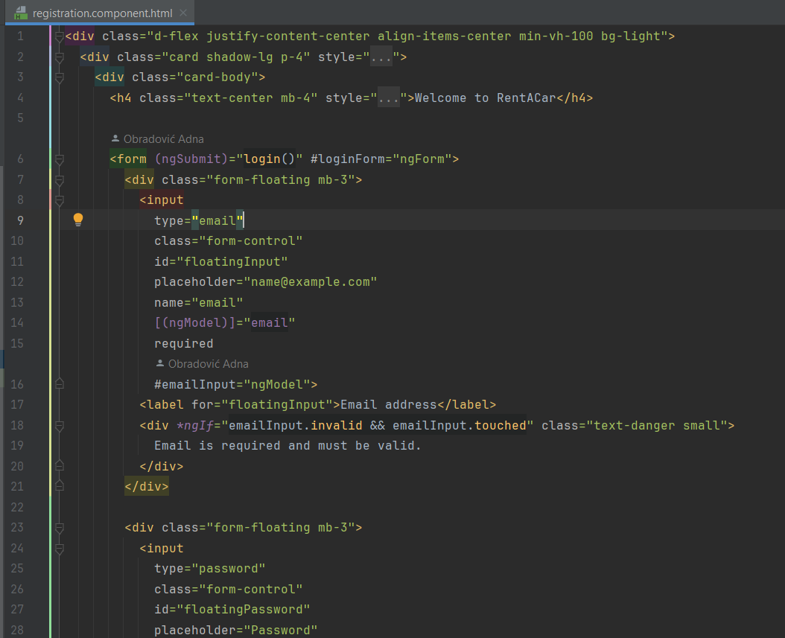

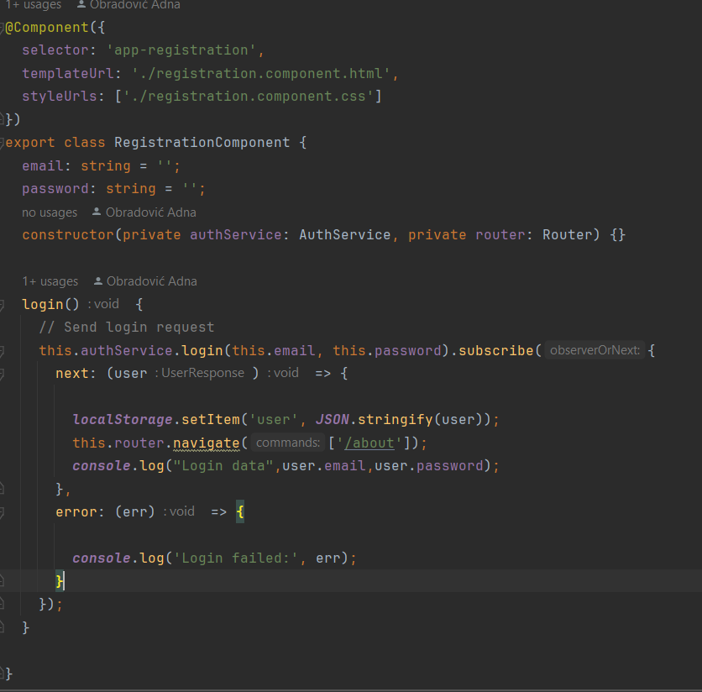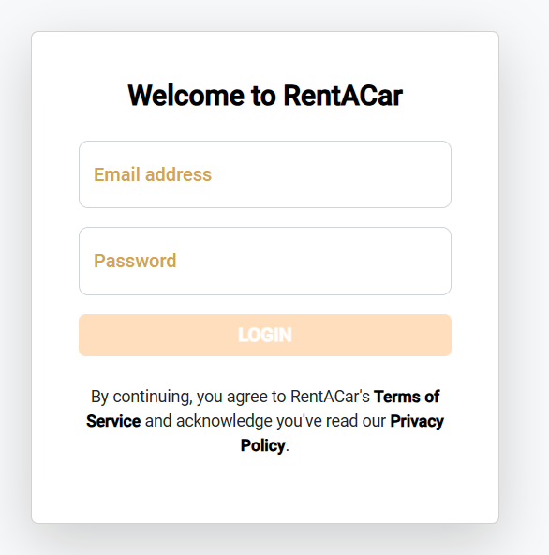

1. **DODAVANJE AUTHGUARDA:**

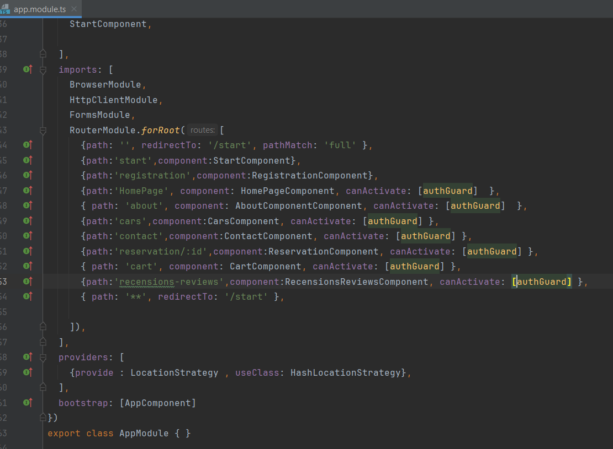

1. **Vlastiti dizajn landing page-a:**

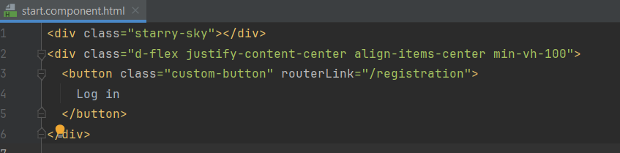

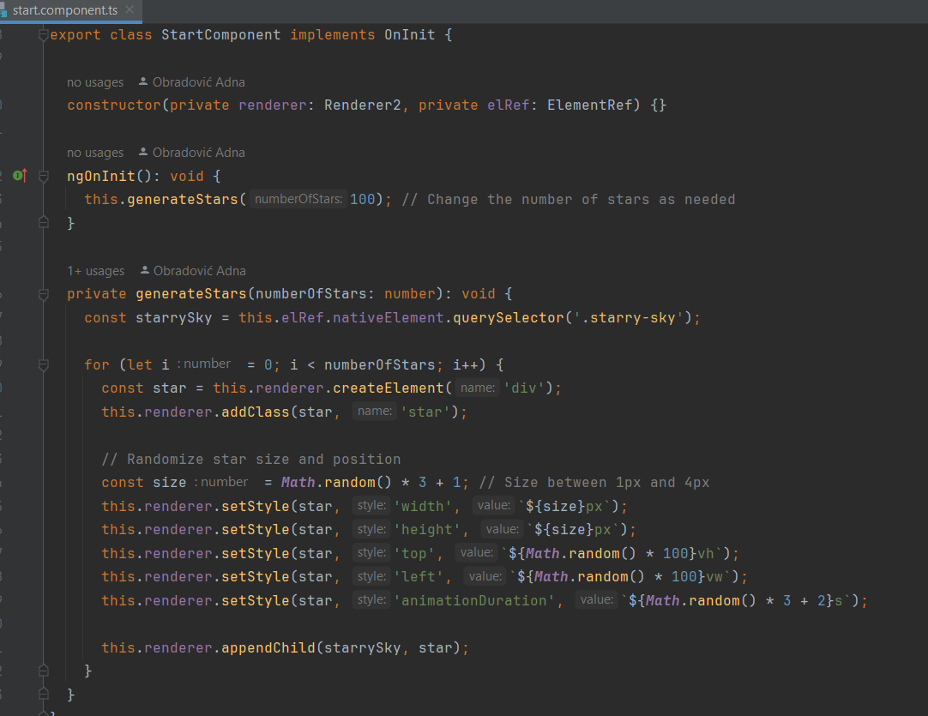



1. **FILTER NA FRONTENDU:**

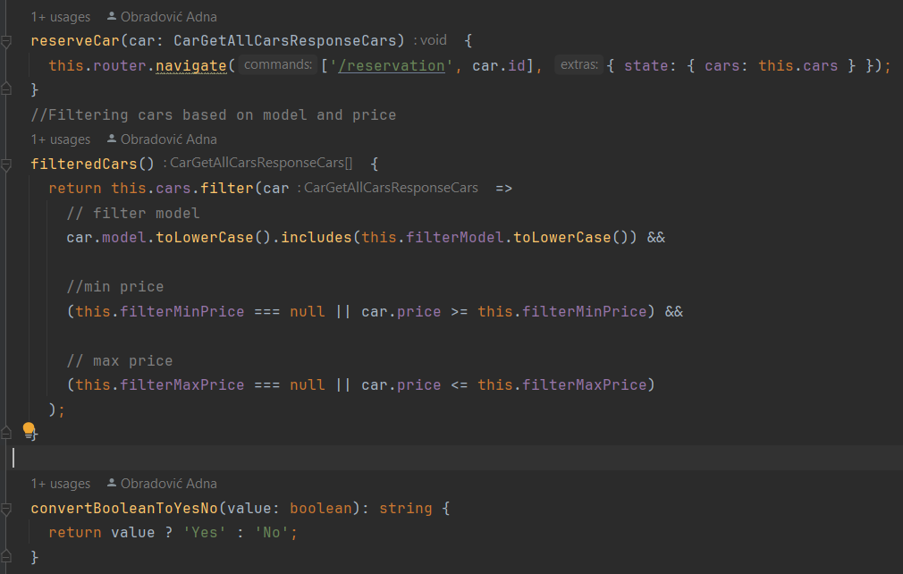

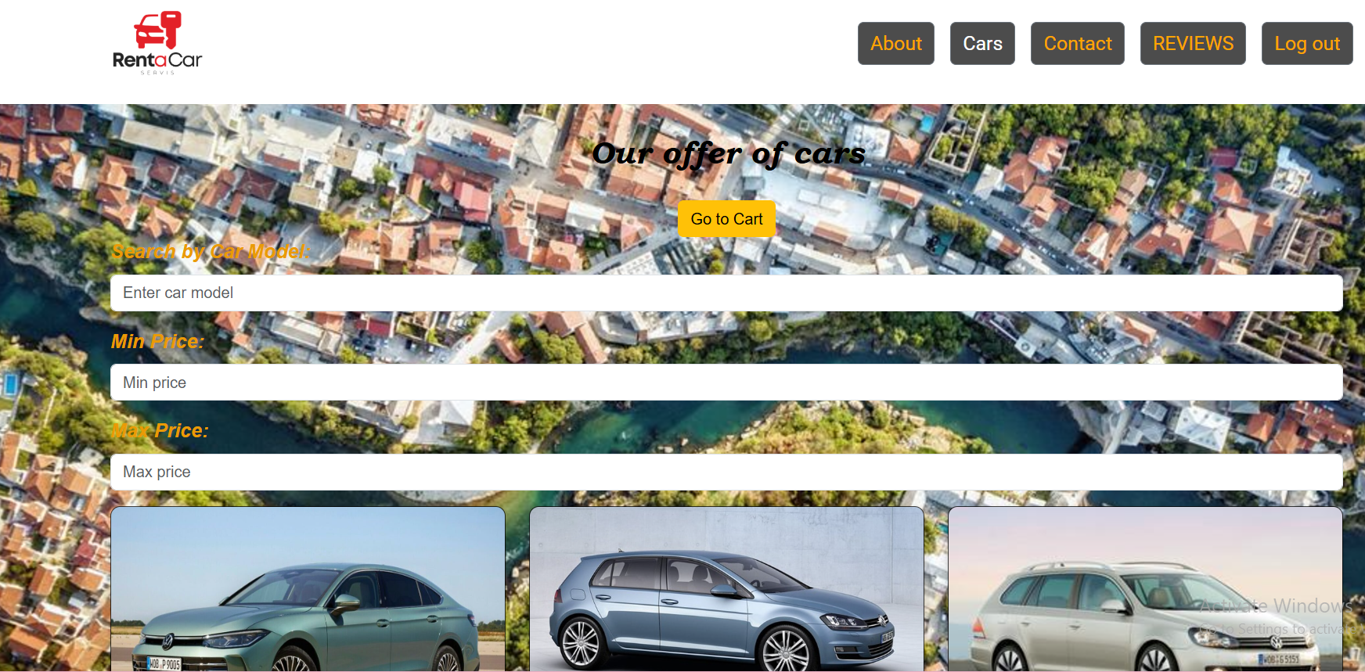

1. **VALIDACIJA NA FRONTENDU:**

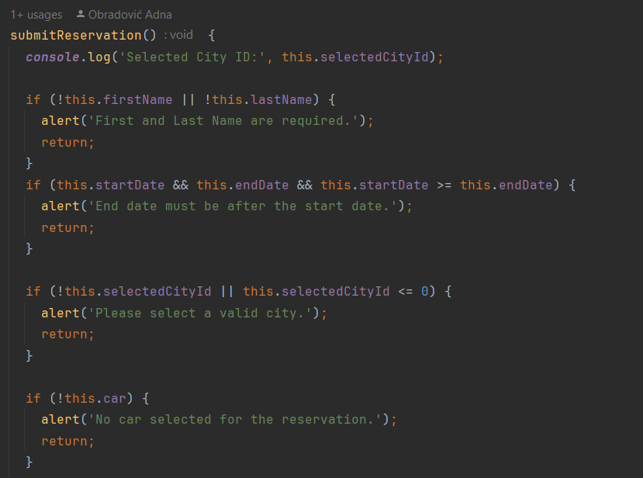

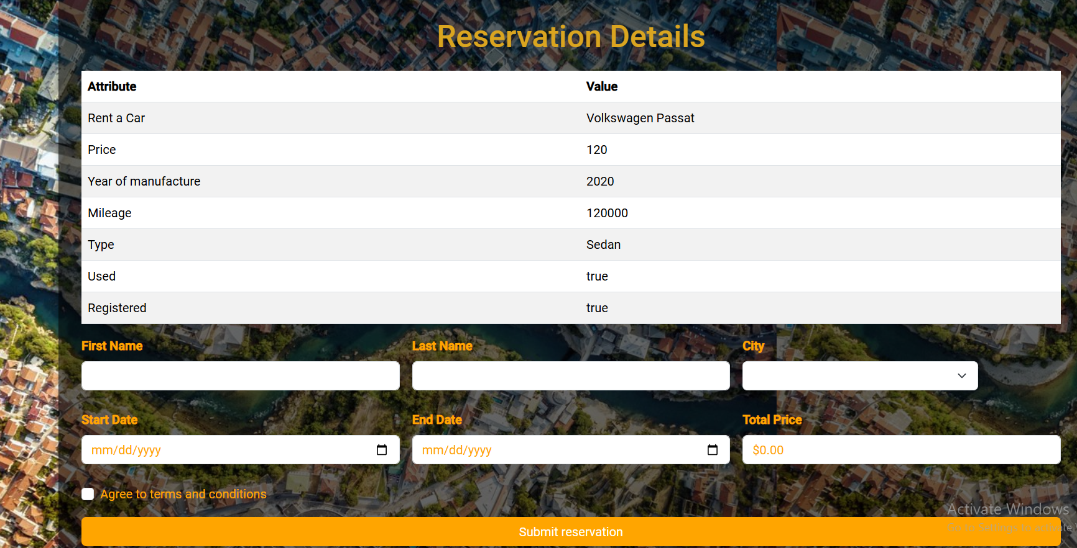

1. **DODAVANJE U KORPU I REZERVISANJE PROIZVODA IZ KORPE TE NJEGOVO BRISANJE IZ KORPE**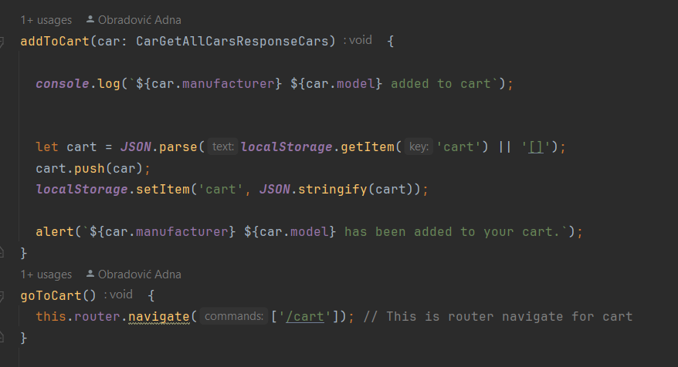

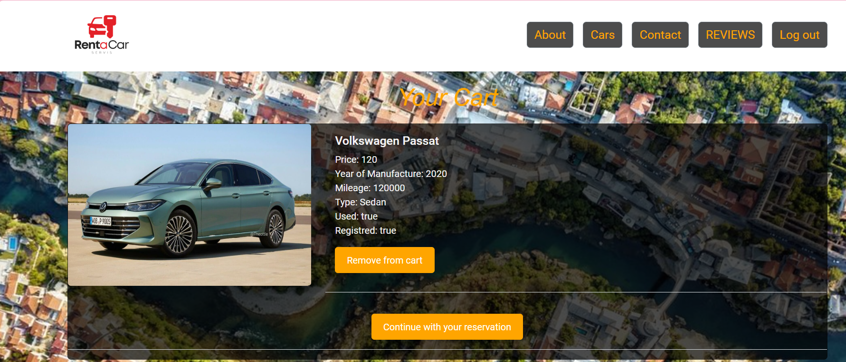

1. **DODAVANJE RECENZIJE (STARS AND MESSAGE) I SORTIRANJE:**

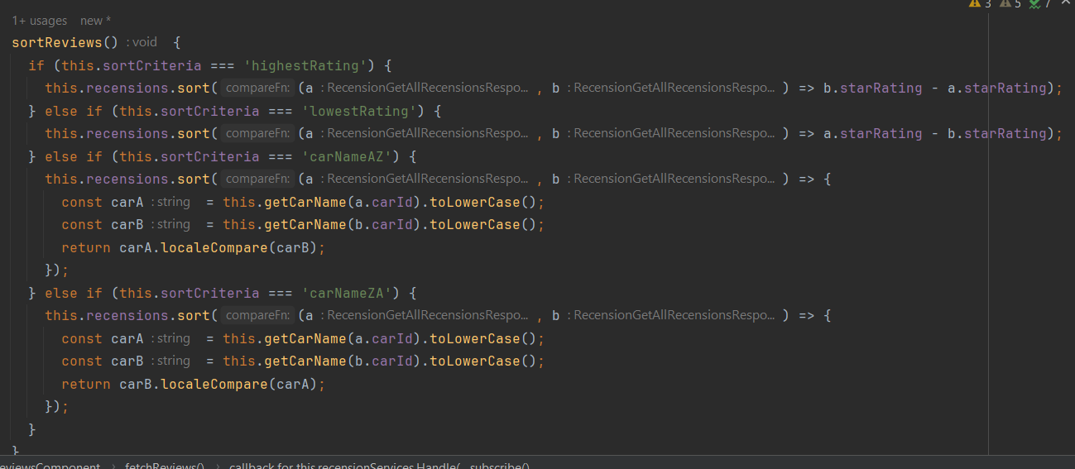

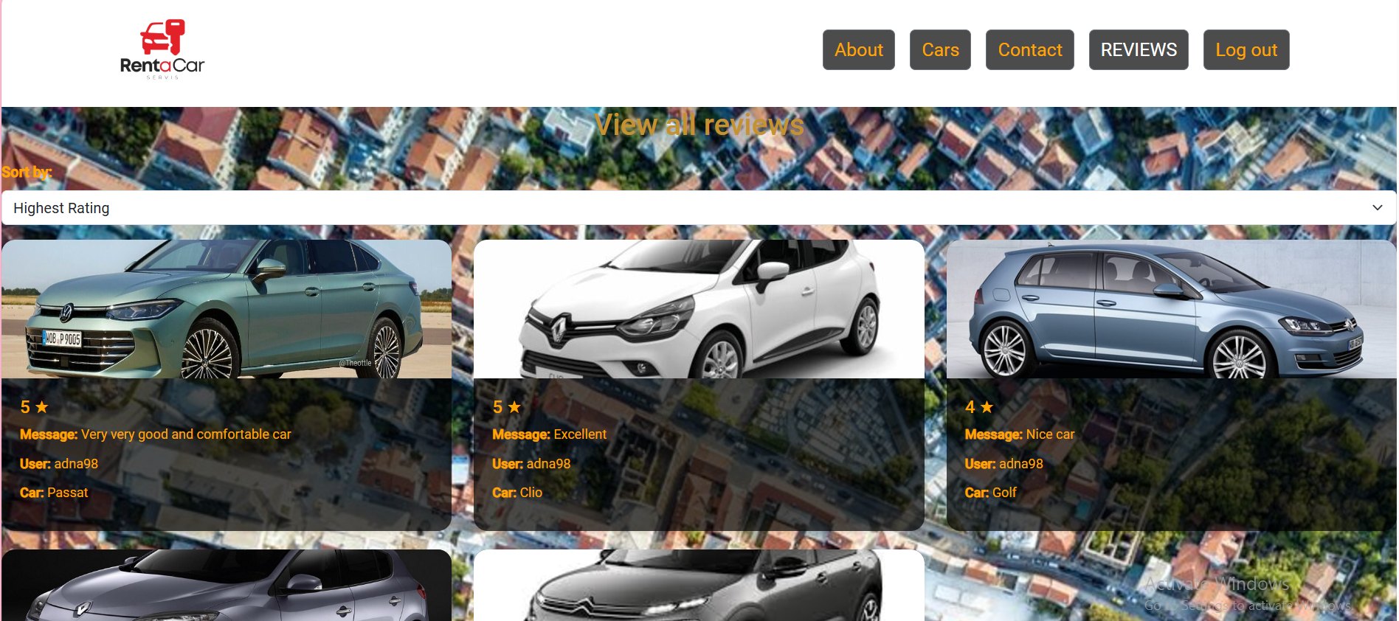

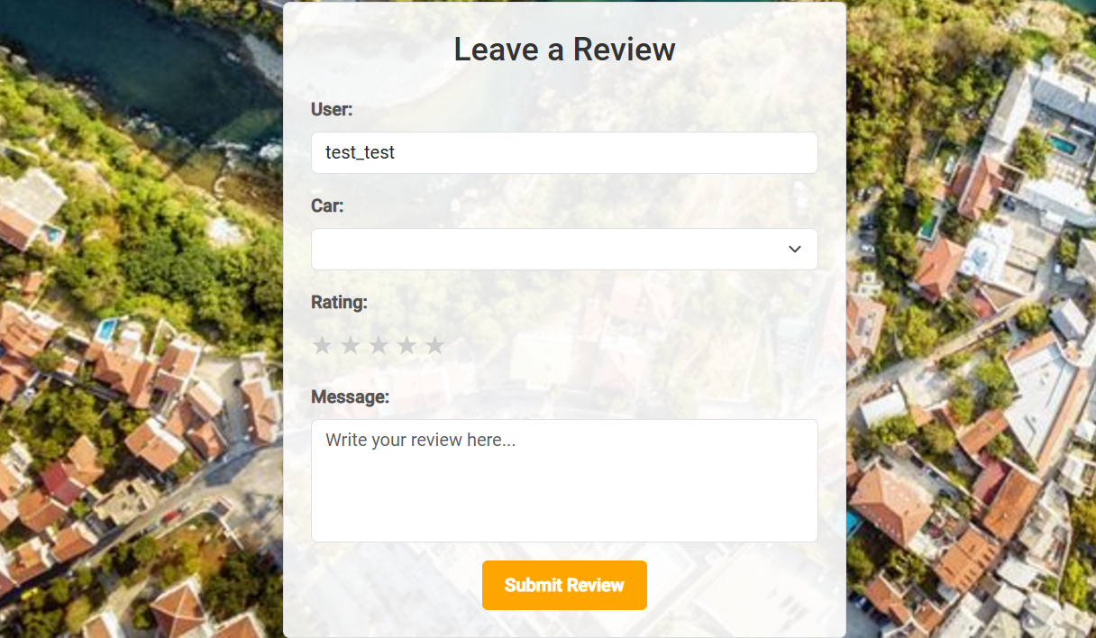

1. **FORME ZA REZERVACIJU AUTOMOBILA:**



BODOVANJE NAPREDNIH FUNKCIONALNOSTI :  
- 10 bodova filtriranje

-15 bodova opcija „save for later“

- 3 boda sortiranje

-4 boda sistem za ocjenjivanje i ostavljanje komentara

-2 boda prikaz slike